实 验 报 告

课程名称 | 数据结构（Java）
实验项目 | 实验二 栈和队列的基本操作
 | 与应用

学院 |  | 计算机学院
系别 |  | 软件工程
班级/学号 |  | 软工2101/2021011561
学生姓名 |  | 陈志浩
实验日期 |  | 2022/10/30
成绩
指导教师 |  | 蒋玉茹

实验二 栈和队列的基本操作与应用
一、实验目的
1．自定义栈和队列数据结构
2．在实际问题中应用栈和队列数据结构
二、实验内容及要求
- 实现栈的顺序或链式存储结构的基本操作，包括初始化栈、清空栈、入栈、出栈、取栈顶元素等。
- 实现队列的顺序或链式存储结构的基本操作，包括初始化队列、清空队列、入队、出队、取队头元素等。
三、系统设计
1.概述
本实验一共设计了3个类，2个接口列表展示：
- 类1 Student类
- 类2 SeqStack类
- 类3 SeqQueue类
- 接口1 SSstack
- 接口2 Queue

2.类1 Student类的描述
属性及含义：
Student类有两个属性分别为code、score；分别表示学生的学号和分数
方法及功能：
Student类有以下的方法：
int getCode() // 返回学生的学号
void setCode(int code) // 设置学生的学号
int getScore() // 返回学生的分数
void setScore(int score) // 设置学生的分数
String toString() // 重写toString方法方便打印
3.类2 SeqStack类的描述
属性及含义：
SeqStack类有两个属性分别为value、top,分别用于存储数据和指向栈顶
方法及功能：
boolean isEmpty() // 用于判断栈是否为空
void push(T item) // 将元素压入栈中
T pop() // 弹出栈顶元素
T peek() // 取出栈顶元素，但不弹出
boolean clean() // 清空栈
四、系统环境
1.操作系统及版本
Windows 10 家庭中文版
2.JDK及版本
java version “1.8.0_15”
3.其他JAR包等 无
五、程序运行过程
【步骤1】若想使用栈进行存储，需要运行My_score_Stack.java文件
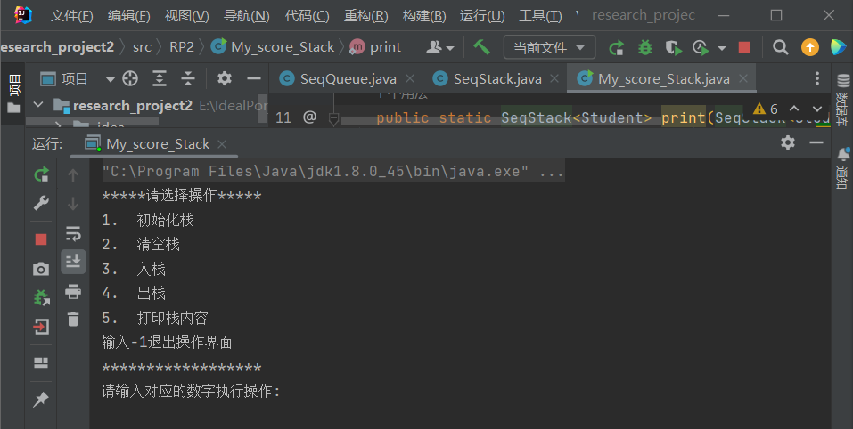

【步骤2】初始化栈
初始化栈需输入1
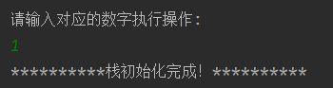

【步骤三】入栈
输入数字3后，需要输入学号和成绩进行信息录入
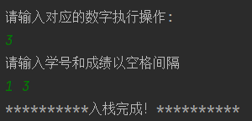

【步骤四】出栈
输入数字4后，将弹出栈顶的元素
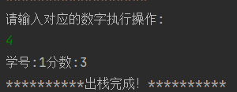

【步骤五】打印栈的内容
输入数字5，打印栈中的元素
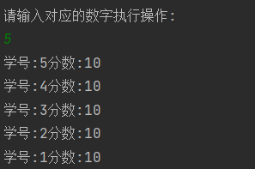

【步骤六】清空栈
输入数字2，清空栈
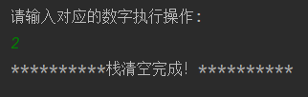
【步骤七】推出操作界面
输入-1即可退出操作界面
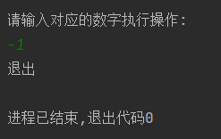
【步骤1】若想使用队列进行存储，需要运行My_score_Queue.java文件
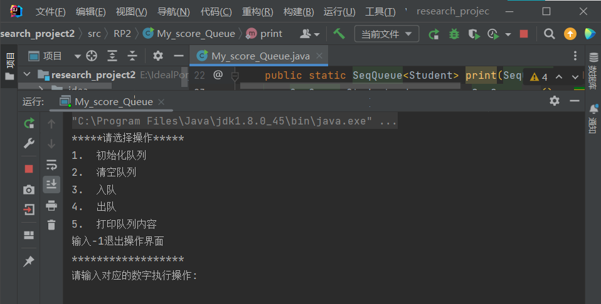

【步骤2】初始化队列
初始化队列需输入1
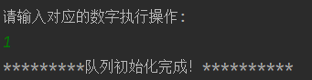

【步骤三】入队列
输入数字3后，需要输入学号和成绩进行信息录入
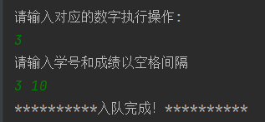

【步骤四】出队列
输入数字4后，队头的元素讲出队
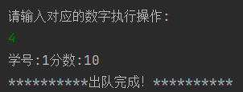

【步骤五】打印队列中的内容
输入数字5，打印队列中的元素
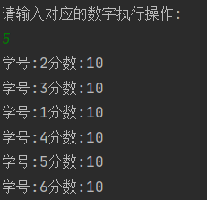

【步骤六】清空队列
输入数字2，清空队列
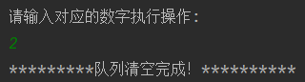

【步骤七】推出操作界面
输入-1即可退出操作界面
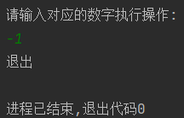
六、编写程序中遇到的问题总结
1.将出栈用于打印栈中的元素
在使用打印方法时，我使用出栈的方法打印栈中的内容，导致打印完成后栈中的内容全没有了。在意识到这个问题后我在My_score_Stack.java中添加了print方法，使用一个临时的栈存储弹出的元素，打印完成后再存入原栈中。

七、参考文献
1.https://www.runoob.com/java/java-scanner-class.html

八、源代码
类：My_score_Queue
package RP2;
import SeqQueue.SeqQueue;
import Stack.SeqStack;
import java.util.Scanner;
public class My_score_Queue {
public static Student build(){
return getStudent();
}
static Student getStudent() {
System.out.println("请输入学号和成绩以空格间隔");
Scanner sc = new Scanner(System.in);
String word = sc.nextLine();
String[] word_list = word.split(" ");
int number = Integer.parseInt(word_list[0]);
int score = Integer.parseInt(word_list[1]);
return new Student(number, score);
}
public static SeqQueue<Student> print(SeqQueue<Student> stu_que){
SeqQueue<Student> demo = new SeqQueue<Student>();
while(!stu_que.isEmpty()){
Student temp = stu_que.poll();
demo.add(temp);
System.out.println(temp);
}
while(!demo.isEmpty()){
Student temp1 = demo.poll();
stu_que.add(temp1);
}
return stu_que;
}
public static void main(String [] args){
SeqQueue<Student> stu_que = new SeqQueue<Student>();
int a = -2;
while(a!=-1){
System.out.println("*****请选择操作*****\n" +
"1.\t初始化队列\n" +
"2.\t清空队列\n" +
"3.\t入队\n" +
"4.\t出队\n" +
"5.\t打印队列内容\n" + "输入-1退出操作界面");
System.out.println("******************");
System.out.println("请输入对应的数字执行操作:");
Scanner num = new Scanner(System.in);
a = num.nextInt();
int flag = 0;
switch (a){
case 1:
System.out.println("*********队列初始化完成！**********\n");
break;
case 2:
if(stu_que.clear()){
System.out.println("*********队列清空完成！**********\n");
}
break;
case 3:
stu_que.add(build());
System.out.println("**********入队完成！**********\n");
break;
case 4:
System.out.println(stu_que.poll());
System.out.println("**********出队完成！**********\n");
break;
case 5:
print(stu_que);
break;
case -1:
a = -1;
System.out.println("退出");
break;
}
}
}
}

类：My_score_Stack
package RP2;
import SeqQueue.SeqQueue;
import Stack.SeqStack;
import java.util.Scanner;
import static RP2.My_score_Queue.getStudent;
public class My_score_Stack {
public static SeqStack<Student> print(SeqStack<Student> stu_stack_ar){
SeqStack<Student> demo = new SeqStack<Student>();
while(!stu_stack_ar.isEmpty()){
Student temp = stu_stack_ar.pop();
demo.push(temp);
System.out.println(temp);
}
while(!demo.isEmpty()){
Student temp1 = demo.pop();
stu_stack_ar.push(temp1);
}
return stu_stack_ar;
}
public static Student build(){
return getStudent();
}
public static void main(String [] args){
SeqQueue<Student> stu_que = new SeqQueue<Student>();
SeqStack<Student> stu_stack_ar = new SeqStack<Student>();
int a = -2;
while(a!=-1){
System.out.println("*****请选择操作*****\n" +
"1.\t初始化栈\n" +
"2.\t清空栈\n" +
"3.\t入栈\n" +
"4.\t出栈\n" +
"5.\t打印栈内容\n" + "输入-1退出操作界面");
System.out.println("******************");
System.out.println("请输入对应的数字执行操作:");
Scanner num = new Scanner(System.in);
a = num.nextInt();
int flag = 0;
switch (a){
case 1:
System.out.println("**********栈初始化完成！**********\n");
break;
case 2:
if(stu_stack_ar.clean()){
System.out.println("**********栈清空完成！**********\n");
}
break;
case 3:
stu_stack_ar.push(build());
System.out.println("**********入栈完成！**********\n");
break;
case 4:
System.out.println(stu_stack_ar.pop());
System.out.println("**********出栈完成！**********\n");
break;
case 5:
print(stu_stack_ar);
break;
case -1:
a = -1;
System.out.println("退出");
break;
}
}
}
}

类：Student
package RP2;
public class Student {
private int code;
private int score;
public Student(int code, int score) {
this.code = code;
this.score = score;
}
public int getCode() {
return code;
}
public void setCode(int code) {
this.code = code;
}
public int getScore() {
return score;
}
public void setScore(int score) {
this.score = score;
}
@Override
public String toString() {
return "学号:" + code + "分数:" + score;
}
}

类：SeqQueue
package SeqQueue;
public class SeqQueue<T> implements Queue<T>{
private Node<T> head;
private Node<T> tail;
public SeqQueue(){
this.head = null;
this.tail = null;
}
@Override
public boolean isEmpty() {
return this.head == null;
}
@Override
public T add(T item) {
if(item==null){
return null;
}
Node<T> temp = new Node<>(item, null);
if(this.head==null){
this.head = temp; // 当队列为空时
this.tail = temp;
}else{
this.tail.next = temp; // 当队列不为空时
this.tail = this.tail.next;
}
return this.tail.data;
}
@Override
public T poll() {
if(isEmpty()){
return null;
}
T temp = this.head.data;
this.head = this.head.next;
if(this.head==null){ // 当原队列中只有一个元素时 poll后 此时head指向null 此时需要将tail也指向null
this.tail = null;
}
return temp;
}
@Override
public T peek() {
if(isEmpty()){
return null;
}
return this.head.data;
}
@Override
public boolean clear() {
this.head = null;
this.tail = null;
return true;
}
}

类：SeqStack
package Stack;
public class SeqStack<T> implements SSstack<T>{
private Object value[];
private int top;
public SeqStack(int size){
this.value = new Object[size];
this.top = 0;
}
public SeqStack(){
this(32);
}
@Override
public boolean isEmpty() {
return this.top==0;
}
@Override
public void push(T item) {
if(item == null){
return ;
}
if(this.top == this.value.length){
Object [] temp = this.value;
this.value = new Object[temp.length*2];
for(int i = 0; i<temp.length; i++){
this.value[i] = temp[i];
}
}
this.value[top] = item;
this.top++;
}
@Override
public T pop() {
T a;
if(!isEmpty()) {
a = (T)this.value[this.top-1];
this.top--;
}else{
a = null;
}
return a;
}
@Override
public T peek() {
if(!isEmpty()) {
return (T)this.value[this.top-1];
}else{
return null;
}
}
@Override
public boolean clean() {
this.top = 0;
return true;
}
}

接口：Queue
package SeqQueue;
public interface Queue<T> {
boolean isEmpty();
T add(T item); // 向队列中添加元素
T poll(); // 出队 返回队头的元素
T peek(); // 取出队头的元素但不删除
boolean clear(); // 清空队列
}

接口：SSstack
package Stack;
public interface SSstack<T>{
boolean isEmpty(); // 判断栈是否为空
void push(T item); // 压栈
T pop(); // 将栈顶的元素弹出 并删除
T peek(); // 取栈顶的元素并返回，但不删除
boolean clean(); // 清空栈
}

